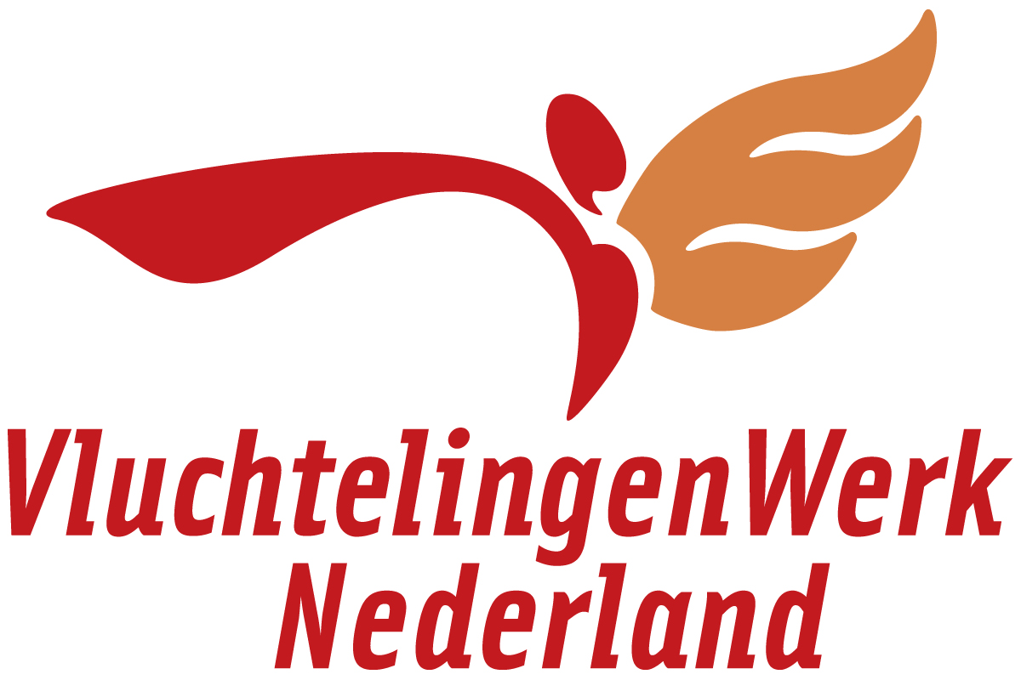

Mutatieformulier WRV-lidmaatschap 2023

Met dit formulier kunt u de gegevens wijzigen waarmee u staat ingeschreven als lid van de Werkgroep Rechtshulp aan Vluchtelingen (WRV). Tevens kunt u met dit formulier uw lidmaatschap opzeggen. U dient het formulier eerst op te slaan alvorens te bewerken.

Oude gegevens
Aanhef | Dhr / Mw
Voorletter(s)
Achternaam
Naam kantoor
Postadres kantoor
Postcode en woonplaats
Telefoon
Fax
E-mail kantoor
Eigen e-mail kantoor
Bank/gironummer
Huidig lidmaatschap* | ☐ A** met abonnement op JV  ☐ A** zonder abonnement op JV  ☐ B met abonnement op A&MR  ☐ B zonder abonnement op A&MR
* Aankruisen wat van toepassing is
** Het A-lidmaatschap is altijd inclusief A&MR

Vult u a.u.b. ook de achterzijde in!
Nieuwe gegevens (a.u.b. alleen gewijzigde gegevens invullen)
Aanhef
Voorletter(s)
Achternaam
Naam kantoor
Bezoekadres kantoor
Postcode en woonplaats bezoekadres
Post adres kantoor
Postcode en woonplaats postadres
Telefoon
Fax
E-mail kantoor
Eigen e-mail kantoor
Bank/gironummer
Opzeggen lidmaatschap* | ☐ Ja ☐ NEE
Voortzetten lidmaatschap* | ☐ Ja ☐ NEE
Met ingang van
Soort lidmaatschap* | ☐ A** met abonnement op JV  ☐ A** zonder abonnement op JV  ☐ B met abonnement op A&MR  ☐ B zonder abonnement op A&MR
* Aankruisen wat van toepassing is
** Het A-lidmaatschap is altijd inclusief A&MR

Voeg voor een A-lidmaatschap a.u.b. de volgende bescheiden bij:
☐ een (kopie van een) recent uittreksel van de Kamer van Koophandel.

Stuur het ingevulde formulier per post, fax of e-mail naar:
VluchtelingenWerk Nederland
T.a.v. secretariaat WRV
Postbus 2894
1000 CW Amsterdam
F: (020) 617 81 55
E: wrv@vluchtelingenwerk.nl

